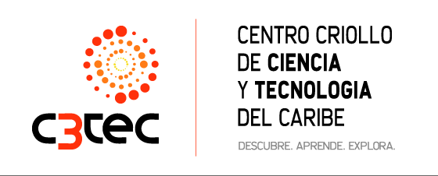
Competencia de “Makers” emprendedores
en el Caguas Mini Maker Faire 2017
Los ganadores obtendrán una Beca del Centro para Emprendedores y asesoría para un plan financiero que impulse su empresa “startup”
CAGUAS - La feria de creatividad y producción tecnológica Caguas Mini Maker Faire, a celebrarse el 28 de enero, contará este año con una competencia para que los hacedores o “makers” participantes puedan ganar una beca y asesoría financiera para iniciar o desarrollar su empresa.
“Este año estamos convocando a participar de esta competencia a todos los Makers. Es importante que todo el que participe se registre. Los requisitos para la competencia son hacer una presentación oral, en el que describa su invento o producto, explique las razones para creer en su empresa, su objetivo como maker y qué necesita para lograr su plan”, informó Tasha Endara, directora del Centro Criollo de Ciencia y Tecnología (C3Tec), donde se celebrará el Caguas Mini Maker Faire 2017.
Los makers interesados en la competencia o solo en exhibir pueden registrarse online hasta el viernes 20 de enero en la página www.makerfairecaguas.com. Para más detalles también pueden escribir a info@c3tec.org o llamar al (787) 653-6391 a Josué Ríos y Zoraima Del Valle.
Los premios para el primer lugar de la competencia son: una Beca para el Taller EmPRendiendo en Puerto Rico por el Centro para Emprendedores, valorada en $350; una sesión de planificación financiera por parte de Oriental Bank así como la oportunidad para participar de alguna sesión de los programas de empresarismo que apoya la institución y una orientación sobre propiedad intelectual por los abogados de Ferraiuoli LLC.
El Caguas Mini Maker Faire se presenta por tercer año en el C3Tec de Caguas. En los pasados años más de 1,000 personas asistieron en cada una de las dos ediciones. Hacedores o makers creativos exponen sus talentos y productos científicos, tecnológicos, artísticos, electrónicos, gastronómicos. El evento ha sido clave para algunos “makers” que exhibieron sus productos por primera vez en la feria y ya se han desarrollado como empresarios “startups”. El ambiente es de feria, espectáculos, música, juegos, talleres, gastronomía y hasta desfile de modas. Este año también habrá competencias de “gamers” y exhibición de videojuegos creados por makers.
Los makers interesados pueden participar llenando la solicitud para una de seis categorías:
- Exhibidor Maker – Individuos, grupos, escuelas u organizaciones.
- Makers comerciales – Los makers que deseen vender o mercadear sus productos. (Pagarán un cargo por el derecho al a venta)
- Artista musical y/o dramático – Músicos y/o artistas
- Presentador: Para hablar sobre un tema de interés de los makers
- Tallerista – Individuos o grupos que les gustaría ofrecer algún taller programado sobre alguna destreza maker.
- Auspiciador – compañías o entidades comerciales establecidas. Están a tiempo de apoyar con su auspicio a este innovador evento.
Como sugerencia a los temas que podrían tratar los “makers” están: proyectos estudiantiles, robótica, “drones” hechos en casa, Proyectos espaciales y aeronáuticos, Makers de comida (no concesionarios), Proyectos con materiales conductivos, “Kit makers”, arte interactivo y 3D Printers y CNC, videojuegos. Otras posibles categorías son: Arte y manualidades con telas, “E-textiles”, Artesanías inusuales, Monitoreo de energía en el hogar, Cohetes y juguetes de control remoto, Tecnología verde, o cualquier otra categoría creativa.
Contacto:
Nelson Gabriel Berríos
(787) 502-5264

